Досатуйская школа в условиях дистанта
Балагурова Н.М.,
заместитель директора по УВР
МБОУ Досатуйская СОШ
«Уважаемые классные руководители!
Соберите информацию по своему классу для дистанционного обучения: какой формой обучения могут обеспечить родители своего ребенка. Если «бокс в школе», то родители раз в 3 дня приносят тетради с домашними заданиями в школу, соблюдая меры безопасности (маска, перчатки)», - с этого мониторинга началось дистанционное обучение в Досатуйской школе.
Мониторинг готовности к дистанционному обучению
Класс | Наличие ПК | Наличие планшета | Наличие телефона | Наличие интернета: | Бокс в школе
1 | 6 | 0 | 7 | 8 | 14
2 | 4 | 1 | 11 | 7 | 11
3 | 8 | 4 | 14 | 14
4 | 3 | 0 | 10 | 3 | 10
5 | 8 | 0 | 7 | 15 | 5
6 | 12 | 3 | 14 | 17 | 1
7 | 4 | 1 | 8 | 8 | 1
8 | 12 | 4 | 14 | 14
9 | 4 | 1 | 7 | 8 | 2
10 | 8 | 0 | 9 | 9
11 | 6 | 0 | 7 | 7
Всего | 75 | 14 | 108 | 110 | 44
Выяснилось, что у 50 учащихся нет компьютера/планшета/ ноутбука дома, только 50 человек имеют стационарные точки доступа к сети Интернет, у 37 родителей нет возможности оплачивать Интернет-трафик.
На педагогическом совете было принято Положение о дистанционном обучении, разработан Алгоритм проведения занятий в электронной форме в МБОУ Досатуйской средней общеобразовательной школе. Эти документы помещены на странице школьного сайта «Дистанционное обучение». Там же размещены нормативно-правовые акты, материалы для учителей и учащихся:
- Ресурс для учителей по дистанционному образованию:
- Учись-дома.онлайн
- "Яндекс"- бесплатная онлайн-школа
- Методические рекомендации "Яндекс.Школа"
- Информация для педагогов "Учи.ру-образовательная платформа"
- Организации двигательной активности в дистанционном режиме
- Памятка педагогу "Как организовать работу с учениками в дистанционном режиме"
- Информация на сайте ИРО Забайкальского края
- Информация с сайта ИРО Забайкальского края "Дистанционное обучение на 06.04.2020г."
- Онлайн-марафон "Новые вызовы", направленный на обучение педагогов работе с цифровыми технологиями и ресурсами с 5 по 11 июня 2020г.
- Серия видеоуроков по русскому языку и математике для участников ОГЭ и ЕГЭ
- Методические рекомендации по использованию информационно-образовательной среды "Российская электронная школа"
- МТС поможет школьникам дистанционно бесплатно подготовиться к ЕГЭ
- Методические рекомендации по организации подготовки обучающихся к ОГЭ и ЕГЭ в условиях дистанционного обучения
На школьном сайте, информационных стендах в школе и администрации поселения, торговых точках, классных сетевых группах были помещены листовки:
«Регламент работы МБОУ Досатуйской СОШ школы с 6 апреля»
С 6 апреля и до особого распоряжения школа работает в дистанционном режиме. Образовательная деятельность продолжается с применением электронного обучения, дистанционных образовательных технологий. Используются образовательные платформы Учи.ру, РЭШ - Российская электронная школа, Видеоуроки, Инфошкола, Моя школа в онлайне и др.
Учащиеся получают задания через СГО - сетевой город образования Забайкальского края. Обратная связь может осуществляться разными способами: почта СГО, электронная почта учителя, WhatsApp, Viber, ВКонтакте. Если нет интернета, педагоги работают с учеником посредством мобильной связи через СМС-сообщения, с 8.00 до 16.00 родители могут приносить выполненные задания в школу.
Уважаемые родители! Организация качественного дистанционного обучения возможна только при вашем активном участии: постарайтесь обеспечить своих детей мобильной связью, возможностью работать с интернет-ресурсами, помогите ребенку, если он затрудняется при выполнении заданий, объясните ему непонятное, организуйте консультации с учителем, если не можете сами доходчиво донести до него изучаемое. Классные руководители организовали группы для мобильного общения своих классов. Интересуйтесь информацией, которую помещают в сообщениях для класса, заходите сами на сайт школы, в СГО.
Надеемся, что совместные усилия учителей, родителей и самих учащихся помогут преодолеть те сложности, которые возникли в связи с санитарно-эпидемиологической обстановкой».
Ежедневно велся контроль за входом учащихся и родителей в СГО за получением заданий и их выполнением. Завучем школы, классными руководителями рассылались родителям ведомости успеваемости учащихся за 2 недели. Через две недели на сайте школы и в Сетевом городе было помещено Обращение директора школы к родителям и учащимся.
«Уважаемые родители и учащиеся МБОУ Досатуйской школы!
Важность и необходимость перехода на дистанционное обучение продиктована заботой о здоровье детей. В связи с этим настоятельно рекомендуем обеспечить пребывание детей в домашних условиях! Убедительная просьба, родителям проконтролировать детей по выполнению заданий дистанционного обучения. Помните, что дистанционное обучение – не каникулы, а продолжение обучения в другом формате! Среди учащихся в каждом классе есть такие, которые еще не приступили к обучению. В Сетевом городе у таких ребят нет оценок за всю неделю. Например, уроки русского языка, литературы и математики проходят 4-5 раз в неделю, каждый день – новая тема, темы изучаются самостоятельно, выполняются упражнения на закрепление, а журнал без отметок. Это касается и других предметов! Отсутствие на занятии (невыход в онлайн-режим, невыполнение заданий) считается пропуском занятия и влечет последствия. Учащиеся могут быть не аттестованы за 4-ую четверть. Иначе мы имеем право продлить учебный год в июне! Не пропускать занятия! Посещать занятия в дистанционном режиме, согласно расписанию выполнять проверочные задания во время занятий и домашние задания. Если возникли любые сложности, связанные с обучением ребенка, с его состоянием здоровья, обязательно сообщите классному руководителю. Если вам нужна помощь и содействие в решении проблемы, вы всегда можете обратиться к классным руководителям или непосредственно к директору. Срок выполнения задолженности 2 дня (вторник, среда). Педагоги проверяют д/з до четверга 16 апреля. По результатам выполнения заданий учителя заносят отметки в рабочие журналы. В пятницу, 17 апреля, проводим мониторинг по посещаемости Сетевого города и выполнению уроков. Итог будет опубликован на сайте школы в разделе «Дистанционное обучение». Уважаемые родители, думаю, что в сложившейся ситуации нам нужно действовать сообща, позитивно, и мы справимся с любой проблемой. Всем здоровья, стойкости. Берегите себя и своих детей, своих близких. У нас всё получится! Надеюсь на понимание со стороны родителей и учеников! С уважением директор МБОУ Досатуйской СОШ Солодовникова Наталья Витальевна»
Все материалы, которые размещались на сайтах дублировались классными руководителями в сетевых группах классов, так как не все родители выходили в интернет.
Пост-релиз методического семинара
30.04.2020 в Досатуйской школе проведен дистанционный семинар по теме «Месяц реализации дистанционного обучения в Досатуйской СОШ». В обсуждении приняло участие 17 учителей (из них семеро являются родителями учащихся 1- 9 классов), в ходе которого выявлены проблемы:
- Количество обучающихся, обеспеченных дома необходимыми техническими средствами и доступом к сети интернет, в Досатуйской школе составляет 64%.
- Не все родители заинтересованы в получении качественного образования их детьми, не имеют достаточных знаний, чтобы помочь ребенку, не имеют навыков работы с ПК.
- Учителя не готовы к дистанционному обучению технически и психологически.
- Учащиеся не имеют достаточных знаний и умений для дистанционного обучения, не умеют распределять учебное время.
Высказывания с семинара:
«В начальной школе дети маленькие и еще не умеют работать на компьютере, в Сетевом городе не могут загрузить файл, да и родители не понимают, поэтому отправляют домашнюю работу на Washapp, проверять очень неудобно».
«Выскажусь как родитель. С трудом дается ДО детям и родителям. Вся ответственность за обучение перекладывается на плечи пап и мам. Каждый осознал, что труд педагога бесценен. Может, статус учителя повысится. Для детей очень сложно перерабатывать большой объем информации. Мы сидим с утра и до вечера. Очень много времени уходит на отправку домашнего задания. Много было задано на первой неделе. Сейчас более-менее в норме».
«Надо взять один день и проанализировать количество домашнего задания. Также нужно учесть время на изучение новых тем и сопоставить с санитарными требованиями».
«В нашей школе ДО организовано на достойном уровне, предусмотрены разные варианты изучения и сдачи домашних работ. Ответственно должны относиться родители».
«Проводила онлайн –уроки на платформе Учи.ру. На урок выходит 4-5 учеников, остальные не присоединяются по причине отсутствия компьютеров, интернета и вообще родители не понимают, как и куда зайти. Неустойчивый интернет».
«Детям нравятся онлайн-уроки, им интересно. Но из класса могут присоединиться 2-4 человека».
«Очень большая проблема в том, что многие дети и их родители думают, что это ДО нужно учителям. Приходится часами обзванивать детей, родителей и как классному руководителю, и как предметнику, и упрашивать, чтобы хоть что-то отправили для получения оценки».
«А как делать практические по химии и физике? По английскому дети присылают аудиозаписи, если есть ошибки, приходится по телефону отрабатывать их с учеником».
«На платформах требуется регистрация для учеников, что проблематично. ДО будет успешным только для тех учеников, которые хотят учиться.»
«И надо сказать о здоровье. Посидев за компьютером, сразу почувствовала все болячки: заболел позвоночник, начали слезиться глаза. Зарядки очень-то не помогают. «Дети, которые сидят за гаджетами, тоже угробят свое здоровье».
«Статистика по работе в Сетевом городе: 1 класс – 11 учеников, 1 родитель; 2 класс – 7 учащихся, родителей – нет, 3 класс – 12 и 8, 4 класс – 3и 2, 5 класс – 17 и 9, 6 класс – 18 и 2, 7 класс -7 и 6, 8 класс – 14 и 8, 9 класс – 10 и 2, 10 класс – 9 и 7, 11 класс – 7 и 1. Родители немного активизировались, а многие работают через логин ребенка».
«Поздравляем Шестакову Елену Николаевну, учителя информатики, и Кореневу Наталью Николаевну, учителя биологии, которые во время аттестации на высшую категорию апробировали форму видео-конференции, провели с десятиклассниками уроки в режиме онлайн».
Выводы :
- Дистанционное обучение в школе проводится в основном в формате электронного обучения - это направление заданий, сценариев электронных уроков, тестов и пр. через систему электронного журнала в рамках домашнего задания для изучения темы согласно календарно-тематическому планированию.
- Занятия в электронной форме организуются в формате загрузки заданий в Сетевой город образования Забайкальского края с использованием таких ресурсов как:
Учи.ру, Инфоурок. Инфошкола, Видеоуроки.нет Яндекс.Учебник., Learning. Apps, ЯКЛАСС, LECTA., ЕГЭ- студия, Решу ЕГЭ, Решу ОГЭ, Интерактивная тетрадь Сервис Skysmart .
- Разнообразие ресурсов зависит от образовательных программ и учебников, по которым ведется преподавание, и не всеми материалами ученики могут пользоваться, так как не имеют нужных технических средств для обучения, доступа к требуемым интернет-ресурсам.
- Прошла апробация несколькими учителями проведения онлайн-уроков на платформе Учи.ру
- Проведена аттестация учителей на высшую категорию в режиме онлайн-уроков.
Предложения:
- Учителям-предметникам рекомендуется:
- Заранее загружать материалы для изучения тем и выполнения домашнего задания для классов по своим предметам., учитывая объем, нагрузку для ребенка, нормы САНПИН при работе с ИКТ.
- В формировании материалов для изучения руководствоваться возможностями, предложенными ресурсами., платформами.
- Обязательно для оценки и закрепления тем использовать:
- Функцию прикрепления домашнего задания в электронный журнал, E-mail, WhatsApp, Vider учителя, ученика, родителя, через реализацию проекта, фотографию выполненной работы и пр.
- Электронную систему тестирования.
- Использование автоматизированных образовательных ресурсов Яндекс. Учебник, Я.Класс, Учи.ру и т.д.
- Промежуточную аттестацию (итоговые контрольные работы) провести согласно тематического планирования, используя доступные формы и материалы по предметам.
- Классным руководителям продолжить организационную работу по празднованию 75-летия Великой Победы.
- Администрации школы, классным руководителям и социальному педагогу провести беседы с родителями и учащимися, которые не приступили к дистанционному обучению.
В мае активно работал профилактический совет школы: проводились индивидуальные беседы с родителями и учащимися, которые не проявляли рвения к учебе в дистанционном режиме, таких оказалось 20 человек. С некоторыми пришлось беседовать ни один раз. Для группы родителей пятиклассников Перминовой О.О. была организована мини-учеба по работе в Сетевом городе. Памятки или видеоролики по входу родителей в СГО готовили сами мамы и обучали других через сетевые группы.
Не прекращалась и воспитательная работа коллектива школы. Были задействованы все информационные ресурсы: «10 апреля 2020г. в 97 странах мира проводится Гагаринский урок «Космос – это мы». Он посвящен теме «От победы в Великой Отечественной войне – к победам в космосе» Приглашаем посетить виртуальный музей космонавтики https://kosmo-museum.ru/ Дорогие школьники! Специально для юных любителей космоса в рамках проекта #НеВыходиИзКосмоса мы запускаем новую рубрику «Урок в музее онлайн.
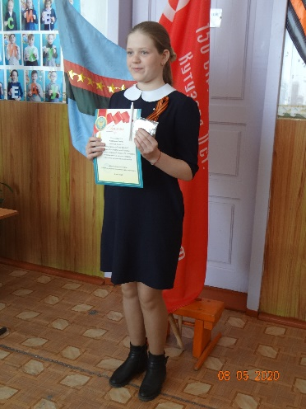
В региональном конкурсе «Голубь летит к Победе» (номинация «Рисунок»), посвященном 75 – летию Победы в Великой Отечественной войне 1941 – 1945гг., Агапова Мария, ученица 6 класса МБОУ Досатуйской СОШ, заняла первое место и награждена дипломом Государственного учреждения дополнительного образования «Забайкальский детско – юношеский центр», а первоклассница Балагурова Карина награждена почетной грамотой за творческий успех, художественный талант и участие в конкурсе «Голубь летит к Победе». Участие в конкурсе организовала учитель ИЗО Сидякина Светлана Павловна.
Подведены итоги школьной акции "75 пятерок - это моя личная Победа", посвященной 75-летию празднования Победы в Великой Отечественной войне. Ребята старались своей учёбой показать благодарность за мирное небо над головой. 25 победителей награждены почетными грамотами администрации школы и Совета ветеранов поселения «Досатуйское». Памятные авторучки с надписью «Досатуйская средняя школа» вручила директор школы Солодовникова Н.В. Участников акции поздравила председатель Совета ветеранов Венедиктова Н.И., а Глава администрации поселения «Досатуйское» Балагурова И.Ю. вручила сувениры и георгиевские ленточки. Каждый награжденный удостоился чести быть сфотографированным у знамени Победы и школьном флаге. В честь победителей прозвучали песни и стихи в исполнении участников всероссийских акций «Стихи Победы» и «Песни Победы». Закончилась встреча хоровым исполнением песни «День Победы».
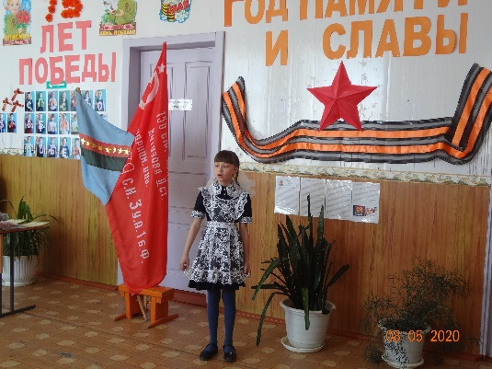
За активное участие в онлайн-акции "Война глазами детей" получили Благодарственные письма от оргкомитета выпускницы Чупина Виктория и Волкова Анна, третьеклассники Баженова Диана и Тюкавкин Константин. В краевом конкурсе сочинений "Они сражались на войне, чтоб счастье дать моей семье". Перминов Матвей, ученик 6 класса МБОУ Досатуйской СОШ, занял 2-ое место среди учащихся 5-7 классов. Назаренко Игорь, учащийся 10 класса МБОУ Досатуйской СОШ, награжден Дипломом третьей степени за лучшую исследовательскую работу, представленную на секции "Полиция Забайкалья" в рамках 10 краевой НПК "Юные исследователи Забайкалья".
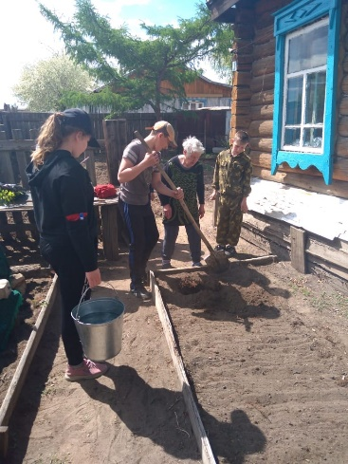
18.05.2020 состоялась защита итоговых проектов учащимися 11 класса. Первое место эксперты присудили Якимовой Марине за индивидуальный итоговый проект по биологии (руководитель Коренева Н.Н.), 2 место - Волкова Анна - проект по химии (руководитель Михайлова Т.М.) и Чупина Виктория - проект по литературе (руководитель Балагурова Н.М.). Третье место за проекты по астрономии поделили Бояркин Игорь и Горобец Алексей (руководитель Перминова О.О.) 19 мая учащиеся 10 класса представили свои проекты на школьной научно-практической конференции. Первое место эксперты присудили Щетининой Таисии за исследовательскую работу по физике (руководитель Стрельникова О.А.), второе место поделили Будаева Елена (экологический проект) и Родионова Юлия (демография в школе), обе работы курировала Баранникова Н.Г., третье место - Размахнина Евгения (руководитель Савина Л.А.). Молодцы, юные исследователи!
Конкурс «Защита проектов» в 4-8 классах перенесен на октябрь.
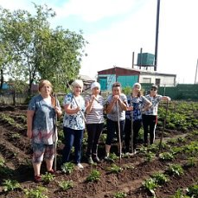
Итоги традиционных конкурсов школы - Конкурс личных портфолио и «Ученик года школы–2020»- подведены в дистанционном режиме, на торжественное собрание для награждения приглашались победители, им вручались дипломы и грамоты, благодарственные письма семьям – активным участникам акций к Дню Победы «Окна Победы», «Сад Победы дома», «Письма Победы», «Свеча Памяти», «Стихи Победы» и «Песни Победы». Материалы участников помещались в сетевой группе «Бессмертный полк п.Досатуй» и «Точка роста Досатуйской школы» в ВКонтакте.
В течение двух месяцев работали волонтерские группы и учащихся, и учителей. Отряды тимуровцев 5 и 6 классов вместе с классными руководителями Астафьевой Л.Ю. и Стрельниковой О. А. облагородили детские площадки. ВолонтерыПобеды Фефелов Кирилл, Ревина Елена с классным руководителем Фефеловой О. С. обновили красные звезды на домах, в которых жили ветераны войны. ВолонтерыПобеды Семёнова Алина, Швецова Дарья, Баранникова Софья посетили детей войны, подарили георгиевские ленты и шары, помогли с уборкой квартир. Участниками общероссийской акции "Облагораживание территории перед окнами ветерана с высадкой растений" были высажены саженцы перед окнами тружеников тыла и детей войны. Коллектив учителей принял участие в субботнике по наведению порядка в селе, на школьной территории, в трудовой операции «Картошка».
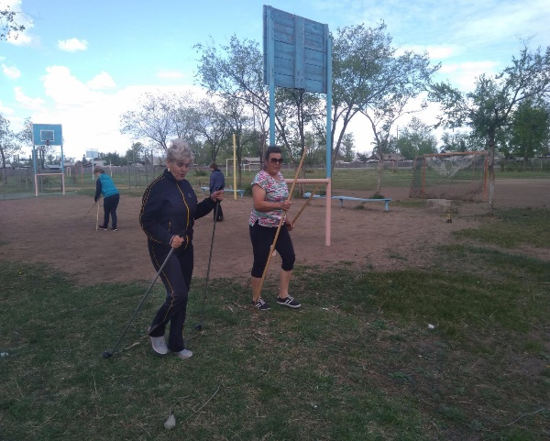
27 мая учителя Досатуйской школы закончили сдачу норм ГТО. Поздравляем с успешной сдачей нормативов следующих педагогов: Балагурову Светлану Александровну, Баранникову Наталью Георгиевну, Перминову Оксану Олеговну, Солодовникову Наталью Витальевну, Стрельникову Ольгу Адьевну, Стрельникова Сергея Владимировича.
29 мая в Досатуйской школе прошел межрайонный семинар по футболу на тему "Фундаментальные основы технико-тактической подготовки юных футболистов". Проводил семинар руководитель, старший тренер футбольной школы "Юниор" г. Краснокаменск Захар Андреевич Чумакин. Семинар прошёл в деловой обстановке, его участники активно включались в обсуждения и выполняли задания в группах. Захару Андреевичу спасибо за проведённое мероприятие, а Юле Родионовой за презентацию о мировом футболе, истории его возникновения и о развитии футбола в Досатуе.
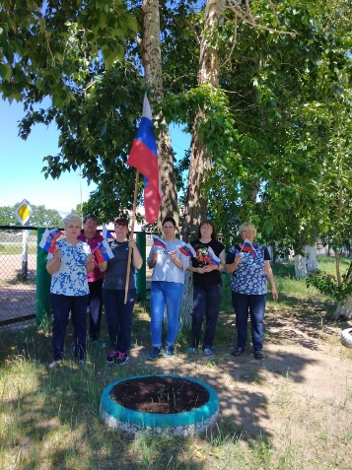
ПСЧ-30 п.Досатуй поздравила всех ребят нашего посёлка с Международным днём защиты детей! В рамках этого праздника работники для детей подготовили онлайн-урок по пожарной безопасности.
2 июня дан старт месячнику антинаркотической направленности и популяризации здорового образа жизни "Формула безопасности": объявлен конкурс рисунков #нетнаркотикамспортуда, #мывыбираемжизнь. В квесте «Формула безопасности» приняло участие 12 ребят, Таисия Щетинина стала победителем в краевом соревновании.
В рамках празднования Дня России 12 июня школа приняла участие во Всероссийских мероприятиях: акция «Испеки пирог и скажи спасибо», Флешмоб #ОКНАРОССИИ, акция Добро в России / #Спасибо, Флешмоб «Флаги России. 12 июня», «Красота природы Забайкалья», «Атлас Забайкалья».
Дню памяти и скорби дети и взрослые посвятили свои творческие работы, сделали Голубей мира и приняли участие в акции «Свеча памяти».
Трудно, с проблемами, но учебный год закончился. Все учащиеся аттестованы, девятиклассники и выпускники 11 класса получили аттестаты. «Я хочу учиться в настоящей школе», - говорит большинство учащихся. «Я хочу проводить настоящие уроки, когда вижу пытливые глаза детей, когда вживую общаюсь с учеником», - говорят все учителя. «Я хочу, чтобы мой ребенок ходил в настоящую школу, к настоящему учителю, получал знания, а не сидел за компьютером со слезами, не зная, кому задать вопрос, если не понял тему», - говорят родители. А что ждет впереди?

